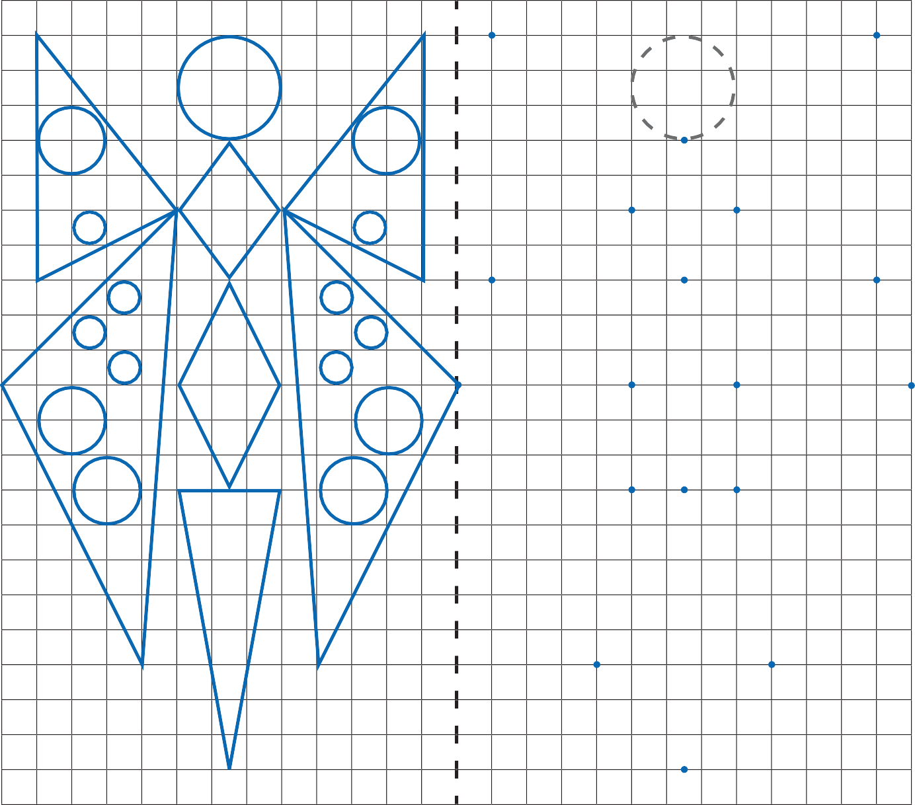
NARYSUJ OBRAZEK WEDŁUG WZORU

